14. 4 . 2020 TOREK ČEBELARSKI KROŽEK učitelj: MATJAŽ LIPOVŽ

Pozdravljeni
- Reši uganko z razvojem čebele. https://uciteljska.net/Projekti/CebeleWeb/razvoj.html
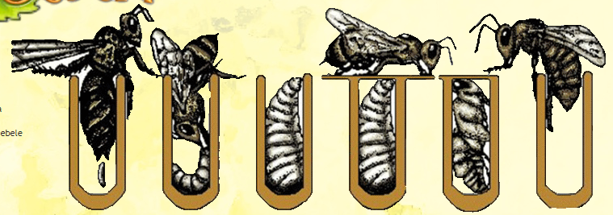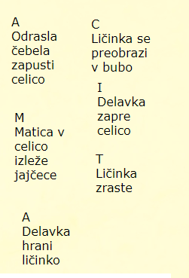

- Čebelja družina https://uciteljska.net/Projekti/CebeleWeb/kviz.html
Reši krajši kviz na listu ali spletu.

